５年生［社会_生活環境を守る］ （札幌市日新小学校）

札幌らしい交通環境学習とは、「MM※教育」に着目し、「交通」の中に存在する「社会的ジレンマ問題」を通じ、広く、環境意識や公共の精神を醸成することを目的としています。初等教育における学習教材として適することが、これまでの研究事例等で明らかとなっています。
※「MM」とは、一人ひとりの移動（モビリティ）が、個人的にも社会的にも望ましい方向へ自発的に変化することを促すコミュニケーションを中心とした交通施策。
■実施例
 | 実施校 | 札幌市立日新小学校 |  |  | 実施日 | 201５年２月２６日（木） ６校時
 | 科目/単元名 |  | 社会「生活環境を守る」［５時間扱い］ |  |  |  | 指導者 | 玉山 大補
［指導計画］
1.教材にかかわって
①学習指導要領の位置付け
[小学校学習指導要領解説 社会編] 第５学年
目標と内容（1）
ウ 公害から国民や生活環境を守ることの大切さ。

内容の取扱い（１）
ウ ウの「公害から国民の健康や生活環境を守ること」については、大気の汚染、水質の汚濁などの中から具体的事例を選択して取り上げること。

環境基本法においては、公害として、大気の汚染、水質の汚濁、土壌の汚染、騒音、振動、地盤の沈下
及び悪臭が挙げられるが、ここでは大気の汚染、水質の汚濁などの中から具体的事例を一つ選択して取り
上げることが考えられる。
事例の選択にあたっては、例えば生活様式の変化や都市化の進展などがもたらした都市、生活型の公害、
あるいは産業がもたらした公害などが考えられる。ここでは、取り上げた事例について、公害の防止や環
境改善に向けて成果を上げてきた関係の諸機関や人々の努力の様子などを調査したり資料を活用したりし
て具体的に調べることが大切である。

②モビリティマネジメント教育の視点から
子どもたちは環境を守ることの大切さについて、ある程度は理解している。これまでの社会科の学習で
もごみの分別やリサイクルすることの大切さを学んできている。また、新聞やニュースから地球温暖化な
どの言葉を聞いたことがある子どもも多い。夏休みや冬休みには、エコライフレポートの計画に沿って実
際に家庭で節電などに取り組んでいる。
しかし、家庭や学校以外でできるエコについて深く考え、行動できる子どもは多くはない。特に自動車
がもたらす環境問題への意識は低い。また、理解はしていても自動車はとても便利なものであるという思
いの方が大きく、当たり前のように利用しているのが実態である。札幌市は全国に比べ、運輸部門でエネ
ルギー消費量が多い。また、大気汚染をもたらす窒素酸化物の割合は、自動車が６６％と圧倒的に多い。
都市の拡大と、人口の２人に一台の割合にまで増えている自動車保有率、交通量の増加に伴い、二酸化炭
素の排出量の増加、窒素酸化物の濃度の高まりなど、様々な問題を抱えている。一方で、１人当たりの二
酸化炭素や窒素酸化物の排出量が自動車に比べてはるかに少ない地下鉄やバス、路面電車の利用者数は減
り続けている。もし、公共交通を維持できなくなる時代がくれば、ますます自動車の利用者が増え、大き
な問題となることが予想される。今回、札幌市が公共交通の利用促進を行っている意図を考えさせる学習
を通して、過度な自動車利用を控え、市民全体で公共交通を支えていくことが、札幌市や近隣地域の環境
を守っていくことにつながるということに目を向かせ、環境問題に対する見方や考え方を広げたい。

③資料の活用
本実践では、教科書だけでなく、地下鉄やバスの二酸化炭素の排出量などが分かるような資料を必要に
応じて準備し活用する。

２. 単元にかかわって
●単元の目標
・環境問題と自分たちの暮らしの関わりについて関心をもって調べようとしている。
・公害の原因、人々の健康や生活環境への影響、公害の防止策について考え、適切に表現している。
・写真やグラフなどを活用して、公害の被害の様子や公害を防ぐ人々の活動を読み取っている。
・公害から人々の健康や生活環境を守るために取り組んでいる内容につ
いて理解している。
●単元の構成
子どもの主な活動 | 子どもの主な活動な活動
環境問題とは  （１時間） | 環境問題について調べよう！  地球温暖化が  進んでいる。  公害として大きな問題に  なったことがあった。  酸性雨は大気汚染とも関係している。  地球では、様々な環境問題が起こっている。公害として、自分たちの生活に大きな被害を及ぶすこともある。  札幌市の環境は大丈夫かな？  札幌市ではどのように大気をきれいにし、守っているのだろう？  札幌市はなぜ車紛問題を解決できたの？  札幌市はどのように空気をきれいにしているの？  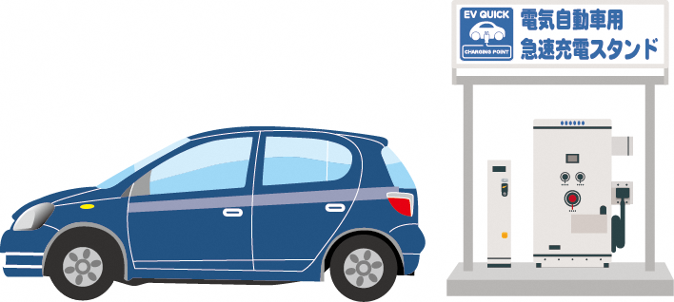  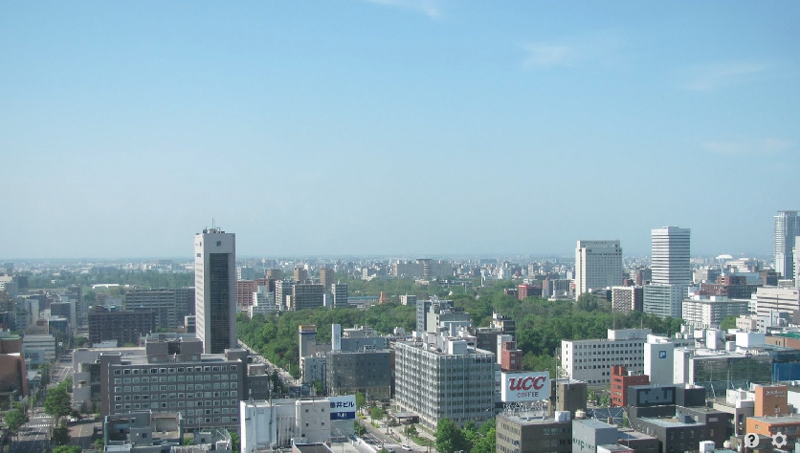  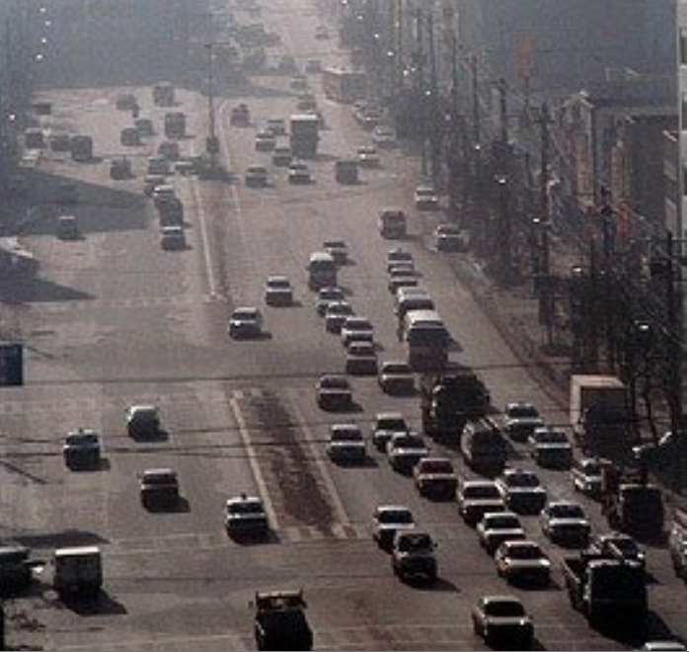  青空へ  【企業】  【札幌市】  車粉問題  三者の連携  【札幌市民】  空気がきたない  ハイブリッド車  排気ガスの問題にも取り組んでいる  タイヤの問題は解決だ  市民も大きな力になった  札幌市は（車粉問題が解決し、環境基準も全て達成しているのに）  なぜ車を控えて公共交通の利用を進めているの？  ○地下鉄は自動車の１/１０の  排出量  ○地下鉄は渋滞がないから無駄  なエネルギーを使わない  ○バスは自動車の１/３の排出量  ○地下鉄は排気ガスが出ない  ○バスも大勢の人が乗れるので  自動車より排気ガスが少ない  ○バスには排気ガスをクリーンに  する装置がついている  必要以上の自動車利用を控え、市民全体で公共交通を支えていくことが、環境を守っていくことにつながると考え、公共交通の利用を進めている。  札幌でも公害が起こっていた。市や企業、市民が一体となって解決してきた。  最近では、エコカーなどがつくられ、環境によい車が普及してきている。  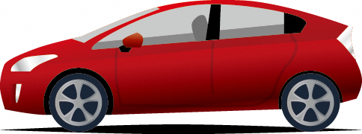  電気自動車  エコライフレポートも  札幌キャンドルナイト  エコ市民２６の誓い  札幌市は環境首都・札幌を目ざしてどのような取組をしているのだろう。  札幌市では多くの環境保全にかかわる活動が行われている。市民一人一人が環境への意識を高め、行動することが日本全体への環境を守ることにもつながる。
札幌市の大気汚染への取組（２時間）
本時
環境首都・札幌に向けた取組（１時間）
３．本時の目標と学習展開
●目標
・札幌市が自家用車から公共交通への利用転換を促進している意図を考える活動を通して、過度な自動車の利用を控え、公共交通を支えていくことが,環境を守っていくことにつながることを理解し、自らの交通手段のあり方を考えることができる。
学 習 展 開 | 教師のかかわり
前時までに子どもたちは、札幌市が企業や市民と一体となって車粉問題を解決してきたことや環境に優しい次世代自動車の乗り換えを進めるなど、環境を守るために様々な取組を行ってきていることを理解している。  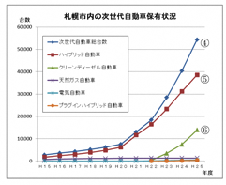  エコカーの利用者が増えている！  環境のいい車が増えいるね  札幌市は（車粉問題が解決し、環境基準も全て達成しているのに）  なぜ車を控えて公共交通の利用を進めているの？  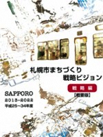  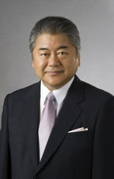  自動車から  公共交通機関へ乗り換えて！  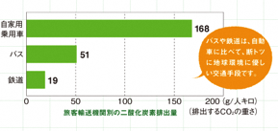  ○排気ガスが出て大気汚染に  ○自動車を持つ人が増えている。  ○エコカー保有者はまだ少ない。  ○地下鉄は排気ガスが出ない  ○バスも大勢の人が乗れるの  で自動車より排気ガスが少  ない  ○バスには排気ガスをクリーンに  する装置がついている  ○地下鉄は自動車の１/１０の  排出量  ○地下鉄は渋滞がないから無駄  なエネルギーを使わない  ○バスは自動車の１/３の排出量  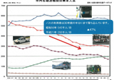  このまま減り続けたら  利用できなくなる日も？  しかし  自分たちの交通手段、 このままでいいのかな？  ○たまには公共交通で  ○さわやかノーカーデーも  ○車を必要な時だけに  ○公共交通で行けないか考える  ○気軽に送迎を頼まない  ○家族へ声掛けを  札幌市は、必要以上の自動車利用を控え、市民全体で公共交通を支えていくことが、環境を守っていくことにつながると考え、公共交通の利用を進めている。 | ○市が自動車への環境対策を行っていたことを振り返ることができるように、札幌市民のエコカー利用者が増えているグラフを提示する。  ○札幌市が自動車を控え、公共交  通の利用を進めている資料を  提示し、自動車へ行ってきた環  境対策とのずれを生み、問題意  識をもたせる。  ○発言が活性化するよう、出てき  た考えを「大気汚染」と「地球  温暖化」の二つの視点から板  書に位置付ける。  ○このまま減り続ければ利用で  きなくなるかも知れないとい  う ことに気付き、自分たちの  交通手段のあり方を考えられ  るよう、公共交通の利用者が減  っている事実を提示する。  ○自分たちがよく使うルートについて、どのの交通手段を使えばよいかを考える場を設定し、自分たちが公共交通を支えていくことが、環境を守ることにつながるという意識をもてるようにする。
札幌市は（車粉問題を解決し、環境基準も達成しているのに）
なぜ車を控えて公共交通の利用を進めているの？

エコカー利用者 増 公共交通の利用者 減
板 書 計 画
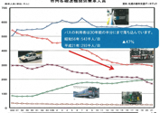
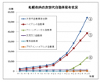
自分たちの交通手段は振り返ろう

習い事 買い物
遊び・・・

○地下鉄は自動車の１/１０の
排出量
○地下鉄は渋滞がないから駄
なエネルギーを使わない
○バスは自動車の１/３の排出量
○地下鉄は排気ガスが出ない
○バスも大勢の人が乗れるので
自動車より排気ガスが少ない
○バスには排気ガスをクリーン
にする
装置がついている

○排気ガスが出て大気
汚染に
○自動車を持つ人が増
えている。
○エコカー保有者はま
だ少ない。

札幌市は、必要以上の自動車利用を控え、市民全体で公共交通を支えていくことが、環境を守っていくことにつながると考え、公共交通の利用を進めている。
４．本時で活用する資料と本時の様子

もしもで考える
地下鉄のこと
地球のためにできること
さっぽろの環境に私たちができること

●本時の様子
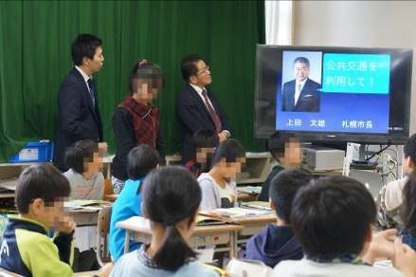 | 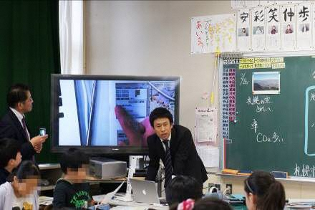 | 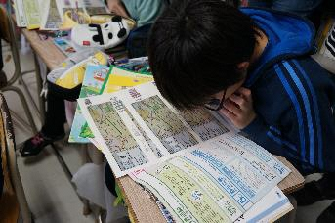

［本時の板書］
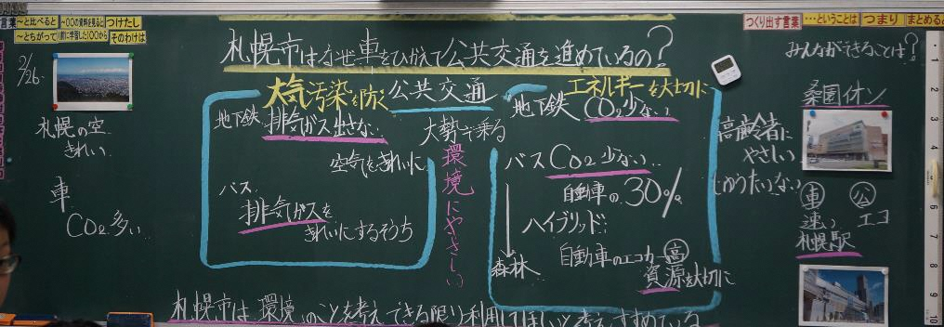

札幌らしい交通環境学習2015

